Міністерство освіти і науки України

Національний університет “Львівська політехніка”

Інститут комп’ютерних наук та інформаційних технологій

Кафедра програмного забезпечення



**Звіт**

Про виконання лабораторної роботи №7

на тему:

**«Вказівники на функції. Рекурсивні функції»**

з дисципліни «Основи програмування»

**Лектор:**

ст. викл. каф. ПЗ

Муха Т.О.

**Виконав:**

ст. гр. ПЗ-11

Ясногородський Н.В.

**Прийняв:**

асист. каф. ПЗ

Дивак І.В.

« __ » ________ 2021 р.

∑ = _____ _________ .

Львів – 2021

**Тема:** Вказівники на функції. Рекурсивні функції

**Мета:** Поглиблене вивчення можливостей функцій в мові С з використанням механізмів рекурсії та вказівників.

ЗАВДАННЯ

***Завдання 1.***

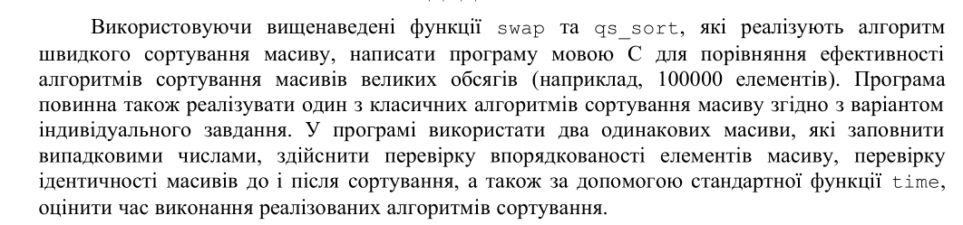

***Завдання 2.***

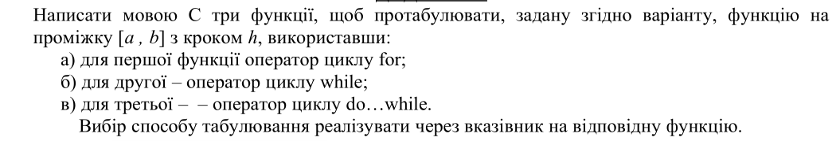

***Завдання 3.***



ТЕКСТ ПРОГРАМИ

*Завдання 1*

#include <stdio.h>

#include <time.h>

#include <math.h>

void swap(int array[], long pos1, long pos2)

{

long tmp = array[pos1];

array[pos1] = array[pos2];

array[pos2] = tmp;

}

void quickSort(int array[], long start, long end)

{

long head = start, tail = end - 1, tmp;

long diff = end - start;

long pe_index;

// якщо залишилося менше двох елементів – кінець рекурсії

if (diff < 1)

return;

if (diff == 1)

if (array[start] > array[end])

{

swap(array, start, end);

return;

}

// пошук індексу розділяючого елементу pe_index

long m = (start + end) / 2;

if (array[start] <= array[m])

{

if (array[m] <= array[end])

pe_index = m;

else if (array[end] <= array[start])

pe_index = start;

else

pe_index = end;

}

else

{

if (array[start] >= array[end])

pe_index = start;

else if (array[end] >= array[m])

pe_index = m;

else

pe_index = end;

}

long pe = array[pe_index]; // сам розділяючий елемент

swap(array, pe_index, end);

while (1)

{

while (array[head] < pe)

++head;

while (array[tail] > pe && tail > start)

--tail;

if (head >= tail)

break;

swap(array, head++, tail--);

}

swap(array, head, end);

long mid = head;

quickSort(array, start, mid - 1); // рекурсивний виклик для 1-ої підмножини

quickSort(array, mid + 1, end); // рекурсивний виклик для 2-ої підмножини

}

void bubbleSort(int array[], int length)

{

int j, i;

for (i = 0; i < length - 1; i++)

{

for (j = 0; j < length - i - 1; j++)

{

if (array[j] > array[j + 1])

{

swap(array, j + 1, j);

}

}

}

}

void printArray(int arr[], int size)

{

printf("\nArray[%d] {", size);

for (int i = 0; i < size; i++)

{

printf("%d", arr[i]);

if (i >= 100)

{

printf(" ...%d more elements}\n", size - i);

return;

}

if (i != size - 1)

{

printf(", ");

}

}

printf("}\n");

}

int isArraySortedAsc(int arr[], int length)

{

for (int i = 0; i < length - 1; i++)

{

if (arr[i] > arr[i + 1])

{

return 0;

}

}

return 1;

}

int areArraysEqual(int arr1[], int arr2[], int length)

{

for (int i = 0; i < length; i++)

{

if (arr1[i] != arr2[i])

{

return 0;

}

}

return 1;

}

void printExecutionTime(clock_t start, clock_t end)

{

printf("Time taken: %f sec.\n", (float)(end - start) / CLOCKS_PER_SEC);

}

#define ARRAY_SIZE 200000

int main(void)

{

printf("Task 5, Section 1:\n");

int arr1[ARRAY_SIZE], arr2[ARRAY_SIZE];

clock_t start, end;

srand(time(NULL));

for (int i = 0; i < ARRAY_SIZE; i++)

{

arr1[i] = rand() % ARRAY_SIZE;

arr2[i] = arr1[i];

}

printf("Initial arrays are %s\n\n", areArraysEqual(arr1, arr2, ARRAY_SIZE) ? "identical" : "different");

// bubble sort

start = clock();

bubbleSort(arr1, ARRAY_SIZE);

end = clock();

printf("Bubble sort %s:\n", isArraySortedAsc(arr1, ARRAY_SIZE) ? "worked" : "failed");

printExecutionTime(start, end);

printArray(arr1, ARRAY_SIZE);

// quick sort

start = clock();

quickSort(arr2, 0, ARRAY_SIZE - 1);

end = clock();

printf("\nQuick sort %s:\n", isArraySortedAsc(arr2, ARRAY_SIZE) ? "worked" : "failed");

printExecutionTime(start, end);

printArray(arr2, ARRAY_SIZE);

printf("\nSorted arrays are %s\n", areArraysEqual(arr1, arr2, ARRAY_SIZE) ? "identical" : "different");

return 0;

}

*Завдання 2*

#include <stdio.h>

#include <math.h>

#define _USE_MATH_DEFINES

typedef struct tabulatedRes

{

double x;

double value;

} tabulatedRes;

typedef double doubleMathFunc(double);

typedef void getResultsFunc(double, double, double, doubleMathFunc *, tabulatedRes *);

double mathFunc(double x)

{

return pow(cos(4 * x), 2);

}

void getResultsWithFor(double start, double end, double step, doubleMathFunc *func, tabulatedRes *results)

{

int length = (end - start) / step;

for (int i = 0; i < length; i++, start += step)

{

results[i].x = start;

results[i].value = func(start);

}

}

void getResultsWithWhile(double start, double end, double step, doubleMathFunc *func, tabulatedRes *results)

{

while (start < end)

{

*results++;

results->x = start;

results->value = func(start);

start += step;

}

}

void getResultsWithDoWhile(double start, double end, double step, doubleMathFunc *func, tabulatedRes *results)

{

do

{

*results++;

results->x = start;

results->value = func(start);

start += step;

} while (start < end);

}

void printTabulateResults(double start, double end, double step, doubleMathFunc *func, int option)

{

int length = (end - start) / step;

tabulatedRes *results = (tabulatedRes *)malloc(length * sizeof(tabulatedRes));

getResultsFunc *getResult;

switch (option)

{

case 1:

getResult = &getResultsWithFor;

break;

case 2:

getResult = &getResultsWithWhile;

break;

case 3:

getResult = &getResultsWithDoWhile;

break;

default:

break;

}

getResultsWithFor(start, end, step, func, results);

printf("Printing tabulated results:\n");

for (int i = 0; i < length; i++)

{

printf("x=%lf\ty=%lf\n", results[i].x, results[i].value);

}

free(results);

}

int main(void)

{

printf("Task 3, Section 2:\n");

const double start = -M_PI / 2, end = 0;

double step;

int option;

printf("Enter step: ");

scanf("%lf", &step);

printf("Enter option number [1/2/3]: ");

scanf("%d", &option);

printTabulateResults(start, end, step, &mathFunc, option);

return 0;

}

***Завдання 3***

#include <stdio.h>

#include <stdlib.h>

#include <string.h>

void printNumber(int *a, int n);

void swap(int *a, int *b);

void permutation(int *a, int start, int end);

int *numberToArray(int number, int *length);

int main(void)

{

printf("Task 6, Section 3:\n");

int number, digitsCount;

printf("Enter number: ");

scanf("%d", &number);

int *digitsArr = numberToArray(number, &digitsCount);

permutation(digitsArr, 0, digitsCount - 1);

return 0;

}

int *numberToArray(int number, int *length)

{

*length = (int)(log10((float)number)) + 1;

int *arr = (int *)malloc(*length * sizeof(int)), *curr = arr;

do

{

*curr++ = number % 10;

number /= 10;

} while (number != 0);

return arr;

}

void swap(int *a, int *b)

{

int temp = *a;

*a = *b;

*b = temp;

}

void permutation(int *a, int start, int end)

{

if (start == end)

{

printNumber(a, end + 1);

return;

}

for (int i = start; i <= end; i++)

{

// swapping numbers

swap((a + i), (a + start));

// fixing one first digit

// and calling permutation on

// the rest of the digits

permutation(a, start + 1, end);

swap((a + i), (a + start));

}

}

void printNumber(int *a, int n)

{

static int num = 1;

printf("%d: ", num++);

for (int i = 0; i < n; i++)

{

printf("%d", a[i]);

}

printf("\n");

}

РЕЗУЛЬТАТИ

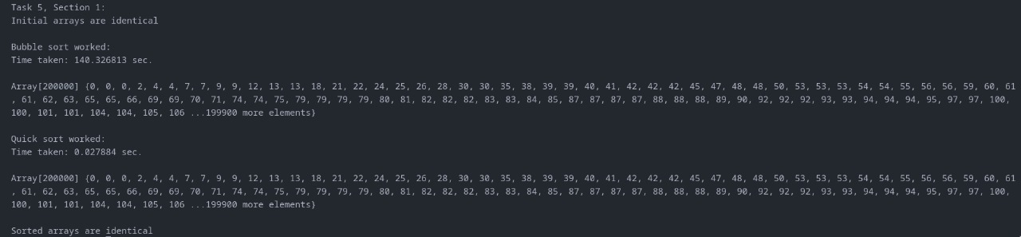

Рис 1. Результат виконання програми №1

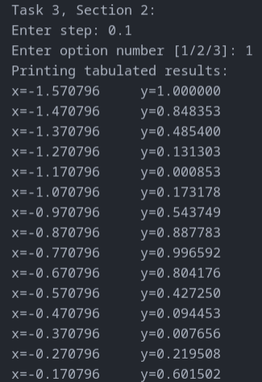

Рис 2. Результат виконання програми №2

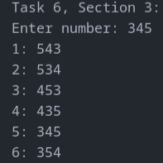

Рис 3. Результат виконання програми №3

ВИСНОВКИ

На даній лабораторній роботі cтворено програму, що порівнює ефективність алгоритмів сортування масивів великих обсягів.